作業系統概論 hw3

學號: 408410113 姓名: 王X彥

1. 程式的目的是輸出TSC的時間，在輸出部分為「: "=m" (msr)」的情況下，請修正組合語言，讓這個程式的能夠將TSC的值放入到msr變數中。

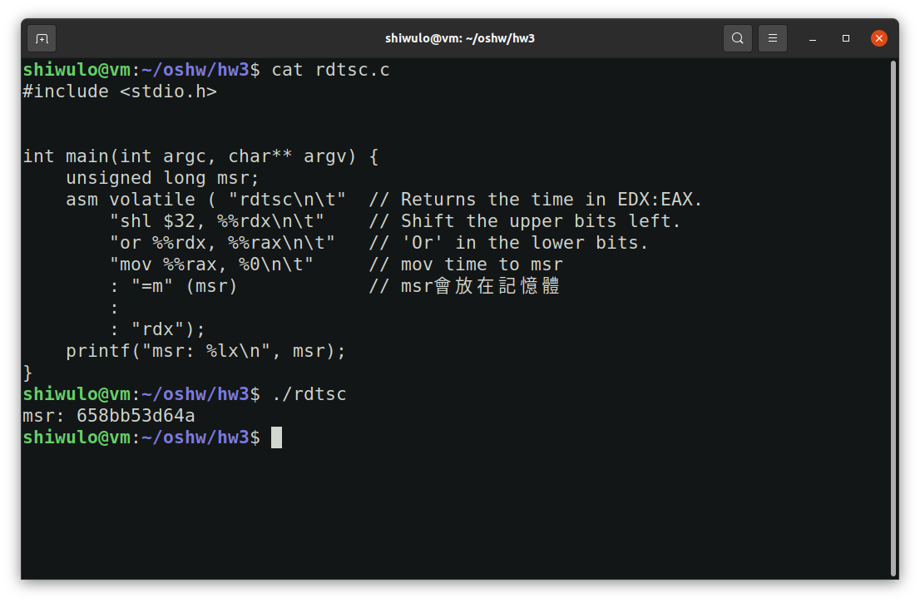

1. 說明原本程式碼的錯誤，再說明你做了什麼。

rdtsc將回傳值放在[EDX:EAX]，需要將值合併後放到msr，但因為此程式msr變數是放在記憶體而不是rax暫存器，因此不能直接跟msr合併，需要先將結果處理好後，再從暫存器mov到記憶體中的msr。